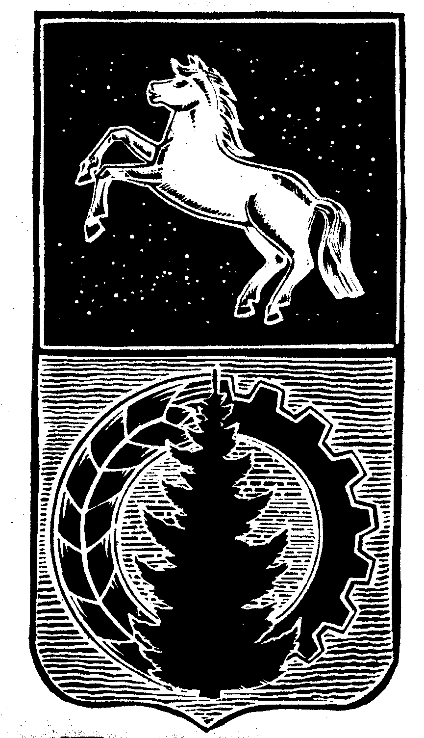

КОНТРОЛЬНО-СЧЁТНЫЙ ОРГАН

ДУМЫ АСИНОВСКОГО РАЙОНА

636840, Томская область, г. Асино, ул. имени Ленина, 40,

Телефон: (38 241) 2 19 33

E-mail: reviz.grup@mail.ru

ЗАКЛЮЧЕНИЕ
на проект решения Совета Батуринского сельского поселения «О внесении изменений в решение Совета Батуринского сельского поселения от 25.12.2017 № 26 «О бюджете муниципального образования - Батуринское сельское поселение Асиновского района Томской области на 2018 год»

г. Асино 29.08.2018

Контрольно-счетным органом Думы Асиновского района в соответствии со ст. 10 решения Думы Асиновского района от 16.12.2011г № 104 «Об утверждении Положения «О Контрольно-счетном органе Думы Асиновского района» рассмотрен представленный проект решения Совета Батуринского сельского поселения «О внесении изменений в решение Совета Батуринского сельского поселения от 25.12.2017 № 26 «О бюджете муниципального образования - Батуринское сельское поселение Асиновского района Томской области на 2018 год».
Экспертиза проекта решения Совета Батуринского сельского поселения «О внесении изменений в решение Совета Батуринского сельского поселения от 25.12.2017 № 26 «О бюджете муниципального образования - Батуринское сельское поселение Асиновского района Томской области на 2018 год» проведена в период с 22 августа 2018 года по 28 августа 2018 года в соответствии со статьёй 157 Бюджетного Кодекса, статьей 9 Федерального закона от 07.02.2011 № 6-ФЗ «Об общих принципах организации и деятельности контрольно – счетных органов субъектов РФ и муниципальных образований», подпунктом 2 пункта 1 статьи 3 Положения о Контрольно-счетном органе муниципального образования «Асиновский район», утвержденного решением Думы Асиновского района от 16.12.2011 № 104, в целях определения соответствия муниципального правового акта бюджетному законодательству и на основании пункта 12.2 плана контрольных и экспертно-аналитических мероприятий Контрольно-счетного органа Думы Асиновского района на 2018 год, утвержденного распоряжением председателя Контрольно-счетного органа Думы Асиновского района от 29.12.2017 № 51, распоряжения председателя Контрольно-счетного органа на проведение контрольного мероприятия от 22.08.2018 № 57.
Должностные лица, осуществлявшие экспертизу:
Аудитор Контрольно-счётного органа Думы Асиновского района Белых Т.В.
Согласно представленного проекта решения, изменятся основные параметры бюджета:
- Доходы бюджета увеличатся на 390,6 тыс. рублей и составят 15972,0 тыс. рублей;
- Расходы бюджета увеличатся на 390,6 тыс. рублей и составят 17069,1 тыс. рублей;
- Дефицит бюджета останется на прежнем уровне и составил 1097,1 тыс. рублей.
1. Доходы бюджета муниципального образования - Батуринское сельское поселение Асиновского района Томской области на 2018 год.

Изменения вносятся в доходную часть бюджета поселения на 2018 год. Изменение структуры доходов бюджета на 2018 год приведено в таблице.
Таблица 1, тыс. рублей
Наименование статьи доходов | Утверждено на 2018 год | Проект решения | Результат (+,-)
- Налоговые и неналоговые доходы: | 1495,0 | 1495,0
- Безвозмездные поступления | 14086,4 | 14477,0 | +390,6
Всего доходов: | 15 581,4 | 15 972,0 | +390,6

Доходную часть бюджета предлагается увеличить на 390,6 тыс. рублей, за счет увеличения иных межбюджетных трансфертов, в том числе:
- на реализацию мероприятия «Премирование победителей спортивных игр» в сумме 50,0 тыс. рублей;
- на поддержку мер по обеспечению сбалансированности местных бюджетов (доведение до МРОТ) – 91,9 тыс. рублей;
- на реализацию мероприятия «Обеспечение населения Асиновского района чистой питьевой водой» - 212,9 тыс. рублей;
- на реализацию муниципальной программы «Развитие личных подсобных хозяйств граждан муниципального образования «Асиновский район» на 2016-2021 годы» (на реализацию мероприятий по окультуриванию пастбищ) – 35,8 тыс. рублей.

2. Расходы бюджета муниципального образования - Батуринское сельское поселение Асиновского района Томской области» на 2018 год.
Изменения вносятся в расходную часть бюджета на 2018 год: в приложение 6 «Распределение бюджетных ассигнований по разделам, подразделам, целевым статьям и видам расходов классификации расходов в ведомственной структуре расходов бюджета поселения на 2018 год» к решению Совета Батуринского сельского поселения от 25.12.2017 № 26 «О бюджете муниципального образования - Батуринское сельское поселение Асиновского района Томской области на 2018 год».
Изменение направлений расходов в разрезе ведомственной классификации бюджета представлено в таблице 2.
Таблица № 2, тыс. рублей
Код | Наименование раздела расходов | Утверждено на 2018год | Проект решения | Результат (+,-)
0100 | Общегосударственные вопросы | 4689,0 | 4799,2 | +110,2
0400 | Национальная экономика | 3743,8 | 3779,6 | +35,8
0500 | Жилищно-коммунальное хозяйство | 6934,0 | 7128,6 | +194,6
1100 | Физическая культура и спорт | 120,0 | 170,0 | +50,0
Всего расходов: |  | 16678,5 | 17069,1 | +390,6

Общая сумма расходов бюджета увеличится на 390,6 тыс. рублей и составит 17 069,1 тыс. рублей.
Проектом решения внесены изменения в приложение 7 «Объем межбюджетных трансфертов бюджету муниципального образования, получаемых из других бюджетов бюджетной системы Российской Федерации на 2018 год», увеличен объем межбюджетных трансфертов, получаемых из других бюджетов бюджетной системы РФ с 14 086,40 тыс. рублей до 14 477,0 тыс. рублей.

- Дефицит бюджета «Батуринское сельское поселение» на 2018 год.
Дефицит бюджета поселения с учетом изменений остался на прежнем уровне в сумме 1097,1 тыс. рублей.
В соответствии с нормами статьи 96 БК РФ, дефицит бюджета предусматривается покрыть за счет отражения в расходной части бюджета поселения остатков средств местного бюджета на счете Управления финансов по состоянию на 01.01.2018 в сумме 1349,5 тыс. рублей.

По итогам рассмотрения проекта решения Совета Батуринского сельского поселения «О внесении изменений в решение Совета Батуринского сельского поселения от 25.12.2017 № 26 «О бюджете муниципального образования – Батуринское сельское поселение Асиновского района Томской области» на 2018 год», Контрольно-счетный орган Думы Асиновского района сообщает, что данный проект решения может быть принят в предложенной редакции.

Аудитор _______________ Т.В. Белых
(подпись) (инициалы и фамилия)

